PROJEKT GRAFICZNEGO INTERFEJSU UŻYTKOWNIKA

1. Okno Startowe

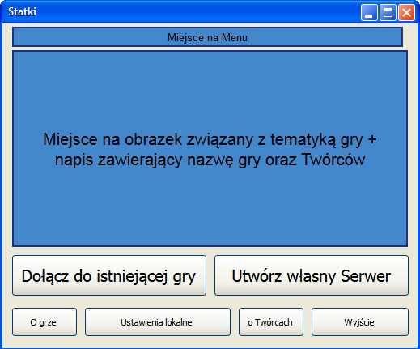

Ramka o rozmiarze 520x430, zawierająca Menu, obrazek informacyjny związany z tematyką gry oraz twórcami.
W skład okna startowego wejdzie jeszcze 6 przycisków nawigacyjnych umożliwiających nam takie możliwości jak dołączenie do istniejącej gry, utworzenie własnego serwera, zapoznanie się z informacjami o grze, o jej twórcach oraz dostanie się do ustawień lokalnych dotyczących między innymi dźwięku czy grafiki znajdującej się wewnątrz aplikacji. Okno startowe zostanie również wzbogacone o przycisk zamykający aplikację.

2. Okno Tworzenia serwera

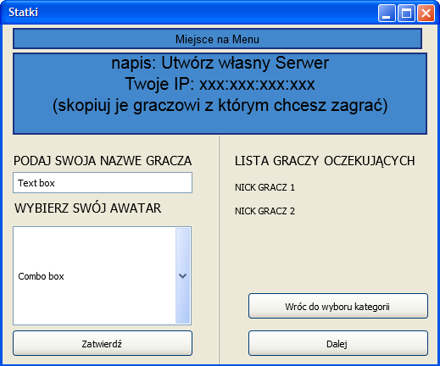

Ramka o rozmiarze 520x430, zawierająca Menu, napis informacyjny, informujący o tym, że znajdujemy się w miejscu gdzie tworzymy nowy serwer. Okno zostanie rozszerzone o etykiety informujące graczy co w danym miejscu trzeba zrobić takie jak „Podaj Swoją Nazwę Gracza”. Oprócz tego okno zostanie wyposażone w textbox, w którym to gracz zadeklaruje swoją nazwę gracza. Combobox umożliwi graczowi wybór własnego Awatara, opcja ta nie będzie konieczna do rozpoczęcia gry. Urozmaiceniem i koniecznością jednocześnie są przyciski nawigacyjne które umożliwia powrót do poprzedniego okienka, lub kontynuowanie tworzenia gry.

3. Okno Dołączania do istniejącego serwera

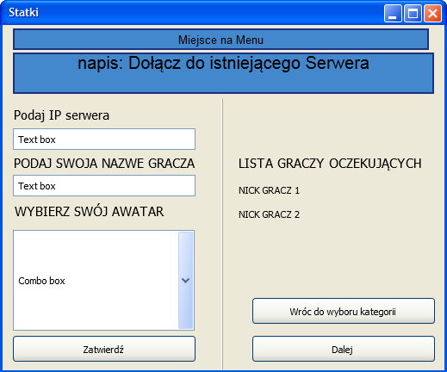

Ramka o rozmiarze 520x430, zawierająca Menu, napis informacyjny, informujący o tym, że znajdujemy się w miejscu gdzie dołączamy do istniejącego serwera. Okno zostanie rozszerzone o etykiety informujące graczy co w danym miejscu trzeba zrobić takie jak „Podaj IP serwera”. Oprócz tego okno zostanie wyposażone w textboxy, w których gracz poda ip serwera oraz swoją nazwę gracza. Combobox umożliwi graczowi wybór własnego Awatara, opcja ta nie będzie konieczna do rozpoczęcia gry. Urozmaiceniem i koniecznością jednocześnie są przyciski nawigacyjne które umożliwia powrót do poprzedniego okienka, lub kontynuowanie tworzenia gry.

4. Okno Rozmieszczania statków

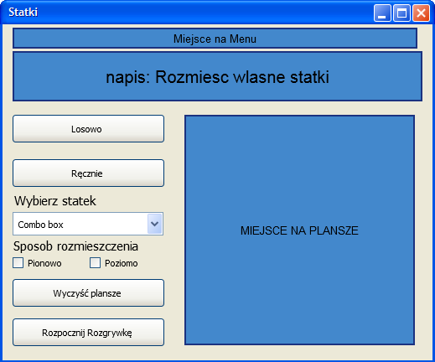

Ramka o rozmiarze 520x430, zawierająca Menu, napis informacyjny, informujący o tym, że znajdujemy się w miejscu gdzie rozmieszczamy własne statki. Okno będzie składać się z miejsca gdzie będzie umieszczona plansza na której będziemy umieszczać nasze statki, z lewej strony zostaną umieszczone przyciski odpowiadające za rozmieszczenie naszych statków. Urozmaiceniem jest ComboBox, który umożliwi nam na wybór konkretnego statku, oraz checkboxy które zdefiniują jak chcemy rozmieścić dany statek.

5. Okno Gry

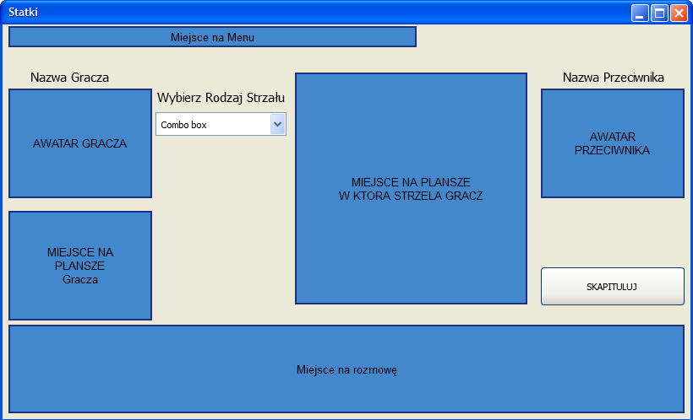

Ramka o rozmiarze 820x500, zawierająca Menu oraz obszar właściwej gry.
Obszar właściwej gry, będzie się składać z informacji o graczu używającym naszej aplikacji(Awatar gracza, miejsce na plansze gracza, nazwa gracza) jak i miejsca gdzie będą znajdować się informacje o przeciwniku (Nazwa przeciwnika, Awatar przeciwnika oraz miejsce na plansze przeciwnika), Okno zostanie rozszerzone o obszar, w którym można się komunikować z przeciwnikiem. Przycisk „skapituluj” pozwoli nam się poddać.

6. Okno Prezentacji Wyników

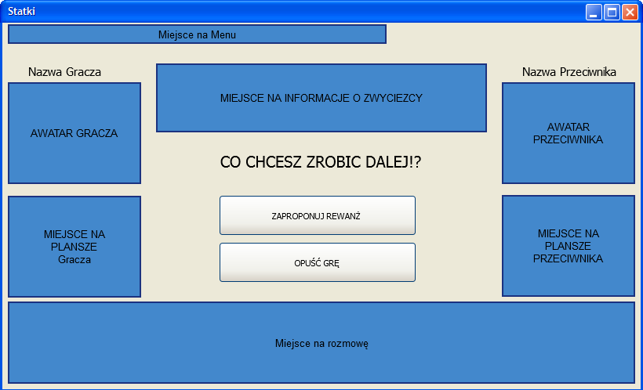

Okno to będzie rozszerzeniem okna gry, różnicami będą zmniejszenie planszy przeciwnika i umieszczenie jej bezpośrednio pod awatarem rywala. Dodatkiem również będzie informacja o zwycięzcy oraz możliwość wyboru co chcemy dalej zrobić, w postaci pytania(etykieta) oraz dwóch możliwości(przyciski).

7. Menu

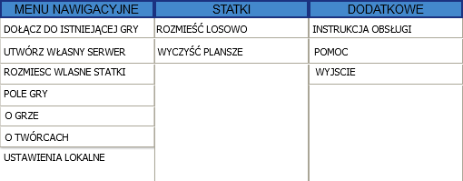
Menu będzie składać się z takich elementów jak Menu Nawigacyjne, Statki, Dodatkowe.
Menu nawigacyjne pomoże nam się swobodnie poruszać po aplikacji.
Statki pozwolą nam łatwiej rozmieścić naszą flotę.
Dodatkowe wspomogą gracza w sytuacji gdy nie będzie wiedział co robić dalej.

8. Opis Gry

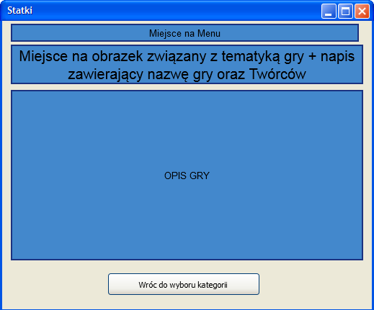

Ramka o rozmiarze 520x430, zawierająca menu, etykietę dotyczącą gry i twórców.
Rozbudowana zostanie również o obszar opisu gry oraz przycisk który pozwoli nam na powrót do strony startowej.

8. Opis Twórców

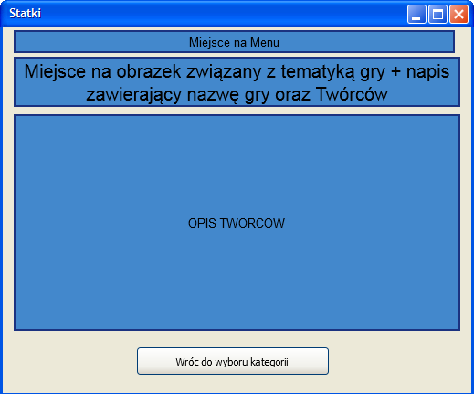

Ramka o rozmiarze 520x430, zawierająca menu, etykietę dotyczącą gry i twórców.
Rozbudowana zostanie również o obszar opisu twórców oraz przycisk który pozwoli nam na powrót do strony startowej.

10. Ustawienia Lokalne

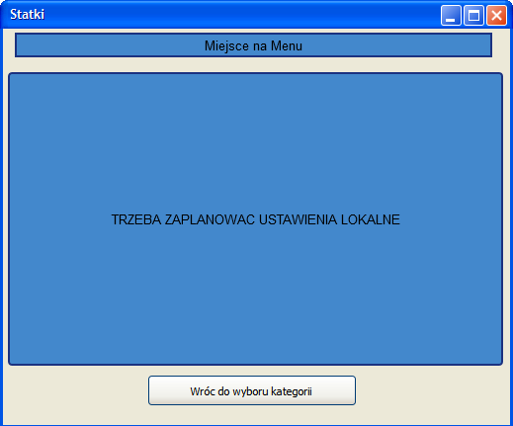

Ramka o rozmiarze 520x430, zawierająca menu, przycisk powrotu oraz obszar w którym będą znajdować się ustawienia lokalne naszej aplikacji.

